CAMERA FILM præsenterer

MIN FAR TONI ERDMANN
AF MAREN ADE

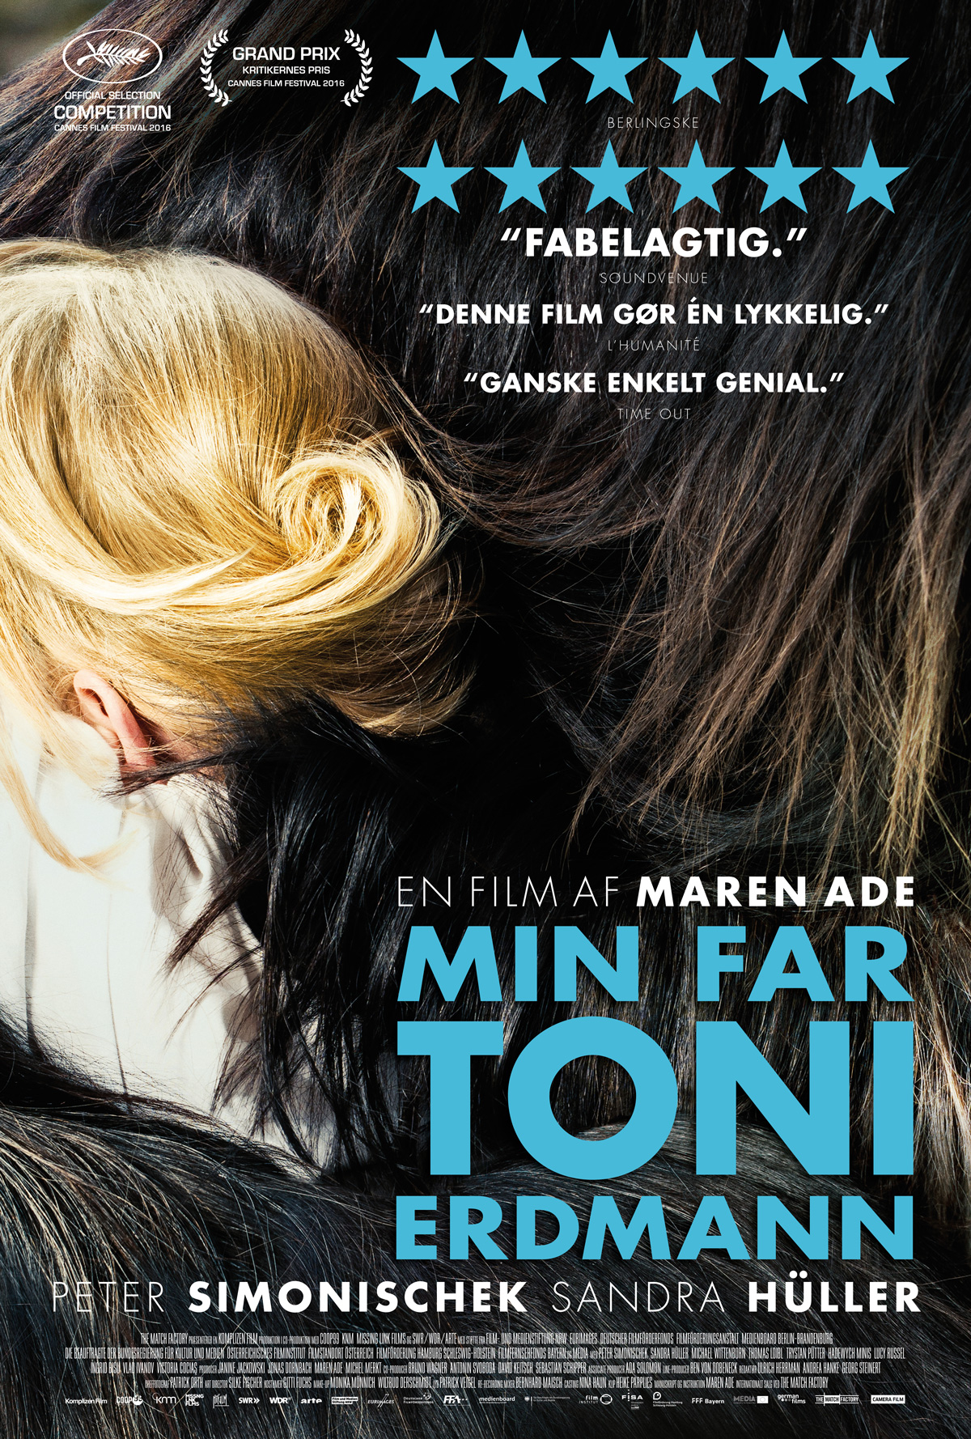

Danmarkspremiere 1. december

Kort synopsis

Publikum i Cannes hulkede af grin, og kritikerne kvitterede med det højeste stjernegennemsnit i festivalens historie, da Maren Ades tredje spillefilm ’Min far Toni Erdmann’ havde premiere. Da spasmageren Winfried Conradi bliver forladt af sin sidste klaverelev og mister sin døende hund, tænker han, at tiden er inde til at opbygge et bedre forhold til datteren Ines (Sandra Hüller). De to kunne ikke være længere fra hinanden. For mens han går til verden med pruttepuder, paryk, falske tænder og et væld af alter ego’er, er Ines opslugt af sin karriere som managementkonsulent Bukarest, hvor hun står for et omfattende outsourcing-projekt. Men da farmand en dag sidder i kontorlobbyen på hendes arbejde og udgiver sig for at være coachen Toni Erdmann, tvinges de to ud på en absurd og dysfunktionel familie-tour de force.

Lang synopsis

Winfried Conradi (Peter Simonischek) er en pensionsmoden spasmager. Han elsker at drive gæk med alle omkring sig, og så snart lejligheden byder sig, ifører han sig kunstige tænder, fjollede hatte eller parykker og en opdigtet identitet. Om det er som et værn mod virkeligheden eller bare for at underholde står ikke fuldkommen klart i tyske Maren Ades tredje spillefilm. For er der noget, ’Min far Toni Erdmann’ ikke er, så er det et entydigt, gennemskueligt værk. Snarere er det en absurd, dybt menneskelig komedie, hvor balancen mellem depressionen og den legende lethed, mellem det kynisk overfladiske og det rørende inderlige konstant vakler.

Winfried bor sammen med sin ældgamle hund Willi i en tysk forstad, hvor selv postbuddet udsættes for hans vanvittige løjer. Winfried er lærer på den lokale folkeskole, hvor han heller ikke kan tøjle sine pranks. Privat underviser han lokale unger i klaver, men da den sidste af dem kvitter spilleriet, og Willi langt om længe dør, ved Winfried ikke helt, hvad han skal gøre af sig selv. Efter at have tilbragt alt for kort tid sammen med sin tilknappede datter Ines (Sandra Hüller), der er på lynvisit fra Bukarest, hvor hun arbejder som managementkonsulent, beslutter han sig for at gøre noget for at styrke deres forhold.

Men Winfried er ikke, som fædre er flest, så i stedet for at lave en aftale med sin datter, tropper han – efter et fænomenalt krydsklip fra hans have i Tyskland – uanmeldt og forklædt op i kontorlobbyen på hendes arbejde. Ines aner ikke, hvilket ben hun skal stå på, men af frygt for at tage sig skidt ud på arbejdet, slæber hun faderen med sig. Men Winfried, der er som en elefant i en glasbutik til Ines’ glatte drinksmøder blandt Bukarests internationale businesselite, nøjes ikke med at agere besøgende far. Så snart han får ordet fortæller han, at han har hyret en reservedatter, fordi Ines aldrig er hjemme. Det er naturligvis for sjov, men den kejtede stemning, der følger Winfried overalt, foruroliger og distancerer hans nervøse datter.

Bedre bliver det ikke, da de er hjemme i hendes anonyme lejlighed, der bærer præg af, at de fleste af hendes timer tilbringes på jobbet. Da Winfried giver hende et ganske særligt osterivejern i fødselsdagsgave er den akavede stemning til at tage at føle på.

Ines føler sig straks bedre tilpas, da hun endelig får bugseret sin spøjse far tilbage til Tyskland. Chokket er derfor til at føle på, da hun samme aften, på en fancy restaurant med sine udstationerede jetset-veninder, bliver budt på champagne af coachen Toni Erdmann - alias faderen i fuldt fastelavnsudstyr. Ines kan ikke ryste ham af sig, og som dagene går insisterer Toni Erdmann, der også agerer tysk ambassadør, at være en del af sin datters hverdag.

Med sin kompromisløst dristige ’ Min far Toni Erdmann’ bryder Ade et væld af naturlove for, hvad der kan fungere på film. I lange øjeblikke, der er både dødsens pinlige og inderlige – som i scenen hvor Ines i rollen som sin fars sekretær synger en hjerteskærende udgave af Whitney Houstons ’The Greatest Love of All’ – hudfletter hun aspekter af livet, som forældre og børn som oftest forsøger at skjule for hinanden. Og gør det på en måde, så man drages ind i de stadig mere dysfunktionelle absurditeter.

’Min far Toni Erdmann’ er kuleskør deadpan, men Ade trækker filmens spilletid og lader os ikke få latterens umiddelbart rensende forløsning, men låser i stedet sit publikum fast i et filmisk jerngreb, hvor pinlighederne bare bliver ved og ved og dermed paradoksalt nok transcenderer det pinlige. For filmen er også en rørende skildring af et kuldsejlet far-datter-forhold, der kun med spas og forklædninger kan komme på ret køl igen. Og så er det historien om en kvinde, der forsøger at finde sig til rette i ’udkants-EU’ i en skør, skør verden, hvor man kun taler management bullshit, og hvor hun bliver taget mere seriøst flankeret af sin tossede far end hun gør alene.

”Er du et rigtigt menneske?” spørger Winfried sin datter, som han ikke kan genkende i den blankpolerede outsourcing-branche, mens hendes chef omtaler rosende hende som et nådesløst dyr. Uden at kny spiser hun de petit fours hendes kollegakæreste er kommet ud over, men hvad hun egentlig tænker om sig selv står hen i det uvisse. Først efter at have iværksat alle tiders mest ydmygende teambuilding-øvelse kommer hun svaret lidt nærmere.

’Min far Toni Erdmann’ var nomineret til Guldpalmen og vandt kritikernes pris (Grand Prix 2016) i Cannes.

Instruktørfilmografi

Min far Toni Erdmann 2016
Alle andre 2009
Der Wald vor lauter Bäumen 2003

Credits

Winfried Conradi Peter Simonischek
Ines Conradi Sandra Hüller
Henneberg Michael Wittenborn
Gerald Thomas Loibl
Tim Trystand Pütter
Tatjana Hadewych Minis
Steph Lucy Russell
Anca Ingrid Bisu

Klip Heike Parplies
Kamera Patrick Orth
Lyd Fabian Schmidt
Manuskript Maren Ade
Instruktion Maren Ade
Producer Maren Ade, Jonas Dornbach, Janine Jackowski og Michael Merkt

Originaltitel Toni Erdmann
Længde 162 minutter
Lande/år Tyskland og Østrig/2016

www.camerafilm.dk

